TARTU ÜLIKOOL
Loodus- ja tehnoloogiateaduskond
Füüsika Instituut

Priit Priimägi
Polüetüleen/polüetüleenoksiid kopolümeeri (PE/PEO) ja LiPF₆ tahke elektrolüüdi molekulaardünaamiline (MD) modelleerimine
Bakalaureusetöö

Juhendajad: PhD Alvo Aabloo
PhD Heiki Kasemägi

Tartu 2009

SISUKORD
SISUKORD 2
1. SISSEJUHATUS 3
1.1 Arvutieksperimendid 3
1.2 Tahked polümeersed elektrolüüdid 3
1.3 Töö eesmärk 4
3. METOODIKA 7
3.1 Polüetüleenoksiid (PEO) 7
3.2 Uuritava süsteemi kirjeldus 8
3.3 Simulatsioonide parameetrid 11
3.3.1 Programmid ja simulatsiooni tingimused 11
3.3.2 Aatomite sidemed ja nurgad 13
3.3.3 Dihedraalnurgad 14
3.3.4 Van der Waalsi jõud 15
4. TULEMUSTE ANALÜÜS 17
4.1 Süsteemi tihedus 17
4.2 Koordinatsioon 18
4.3 Li⁺ koordinatsioonide statistika 20
4.4 MSD 23
6. KOKKUVÕTE 25
8. SUMMARY 29

1. SISSEJUHATUS

1.1 Arvutieksperimendid
Uute materjalide väljatöötamine, edasiarendamine ning uurimine baseerudes materjaliteaduslikul eksperimendil on aja- ja ressursikulukas. Materjalide modelleerimine arvutil on täiendavaks meetodiks, mis võimaldab ennustada „teoreetiliste” ideede rakendatavust ja mõju, aeg ajalt ka ennustada materjalide omadusi, kuid väga tihti aitab see seletada omadusi, sest laboratoorsed eksperimendid on kallid ja sageli liiga keerulised võrreldes saadava eelisega. Tänu tormakale arvutusressursside juurdekasvule on avanenud uued paremad võimalused, et tundma õppida uuritavate materjalide atomaarset ja elektroonset struktuuri [1], [2]. Arvutisimulatsioonide abil saame numbriliselt kontrollida, kas katseandmetel põhinev mudel on piisavalt täpne, selgitada eksperimendis ilmnenud omadusi ja näha ette uusi võimalikke efekte, mida saaks eksperimentaalselt kontrollida.
Üheks materjalide uurimise meetodiks on molekulaardünaamiline (MD) simulatsioon. MD abil on võimalik uurida materjali mikroskoopilis-dünaamilisi omadusi [3]. MD on üks viis arvutil simuleerimiseks, mis kasutab klassikalisi Newtoni seadusi, aatomite ja molekulide vaheliste jõudude arvutamiseks, mis omakorda määravad ära nende kiirenduse, millede integreerimisel saadakse järgmisel ajahetkel uued asukohad [2], [4]. MD võimaldab simuleerida kergesti mahukaid süsteeme, mis sisaldavad rohkem kui 10³ aatomit, mõnel juhtumil isegi kuni 10⁶ aatomit, kus ajaskaala on vastavalt sada kuni paar nanosekundit [4].
Arvutisimulatsioonides kasutatavad materjalimudeleid, on alati lihtsustatud ja keskendatud valitud effektida uurimisele, mistõttu simulatsioonide tulemuste täpsus sõltub algandmete ja mudeli kasutatavate algvõrrandite täpsusest. Täpsust mõjutab ka mudelis kaasatud välismõjurid nagu väline elektri- ja magnetväli, temperatuur, rõhk, jne. millest sõltub suuresti mudelsüsteemi käitumise realistlikus.

1.2 Tahked polümeersed elektrolüüdid
Üheks energia valdkonna probleemseks kohaks on selle salvestamine. Järjest rohkem energiat soovitakse mahutada järjest väiksemasse ruumalasse, mistõttu peale ruumala suurendamise, ei paista vedelik elektrolüütidel põhinevatel akudel, enam erilist arenguruumi. Vedelik elektrolüüdiga energiaallika puuduseks on ka töötemperatuuri piiratud vahemikk, elektroodide korrosioon ja probleemid hermeetilisusega [5]. Antud probleemide vähendamiseks või ellimineerimiseks on sool vedelikelektrolüüdid asendada sobivate tahkete ioonjuhtivate materjalidega. Enamik uurimuslikke jõupingutusi tehakse käesoleval ajal selliste materjalide väljatöötamiseks, mida oleks võimalik kasutada taaslaetavates akudes. 1990 - te lõpust arendatakse akusid, mille elektrolüüt koosneb polümeeris lahustunud Li-sooladest [5]. Sellisteks poolkristalseteks/poolamorfseteks polümeerideks, milles esineb aheldifusioon nii kristallilises kui ka amorfses faasis on näiteks polüetüleen, polüetüleenoksiid jne. [6]. Liitiumsoola kasutamine laengukandjate rollina on tingitud sellest, et Li on metallidega võrreldes väga kerge. Sobivalt valitud elektroodide materjaliga on võimalik saavutada väga kõrge energiatihedus. Sellistel tahketel polümeersetel elektrolüütidel põhinevate lahenduste ioonjuhtivus σ ≥ 10⁻⁴ S cm⁻¹ toatemperatuuril on ligilähedale vedelikelektrolüütide ioonjuhtivusele [7]. Seda tüüpi elektrolüüdid on kõrgema keemilise stabiilsusega ning laiema töötemperatuuripiirkonnaga. Eelisteks võib välja tuua ka kõrge mehaanilise tugevuse, mistõttu suuremõõtmeliste polümeersete elektrolüütide tootmine võiks olla reaalne. Tänapäeval arendatakse eelnimetatud omadustega õhukesi elektrolüüt kilesid, mida oleks võimalik painutada, rullida või voltida, et tõsta kokkupuutepindala elektroodidega. Just sellistel tehnoloogiatel põhinevaid taaslaetavaid akusid toodetakse suures mahus ja kasutatakse laialdaselt mobiiltelefonides, sülearvutites ning muudes taaslaetavat energiaallikat vajavates (elektroonika) seadmetes. Energiatiheduse paranemisel võiksid need akud olla energiaallikaks elektriautodel.

1.3 Töö eesmärk
Tahkete elektrolüütide parema ioonjuhtivuse ja suurema mehaanilise tugevuse tagamine on tänapäeva teaduse pärusmaa. Selliste materjalide edasiarendus ja täiendus on järjest enam arvutitel põhinev, mis annab hea võimaluse katseid kiirelt korrigeerida või ümber muuta. Polümeerseid elektrolüüte on sünteesitud mitmesuguste struktuuridega, kasutades sealjuures erinevaid koostisaineid, õppimaks tundma paremini nende keemilis- füüsikalisi omadusi. Antud töö eesmärgiks on koostada arvutil kahel erineval polümeeril põhinev kõrvalahelatega kopolümeere ja soolasid sisaldav süsteem ning uurida kõrvalalahelate mõju anioonidesse ja katioonidesse.Töö läbiviimiseks sünteesitakse arvutil ühesuguse struktuuri põhimõttel, suurte molekulaarmassidega kolm kopolümeere, mis erinevad üksteisest peaahela pikkuse poolest. Neist moodustatud kolme süsteemi modelleeritakse pikemas ajaskaalas ja kahel temperatuuril. Tulemustena selgitatakse koostatud süsteemi realistlikus, arvutatud tiheduste näol. Uuritakse süsteemide kaupa ioonide kordineeritust kopolümeeridega, leides kordinatsiooniarvud ja vaadeldavate aatomite vahelised kaugused. Arvutatakse erinevate aatomite difusiooni koefitsendid, mida saab võrrelda nii süsteemide vaheliselt kui ka siseselt. Tulemusi võrreldakse ka kirjanduses ilmunud sarnaste süsteemide kohta.
2. ÜLEVAADE PROBLEEMIST
Tahkete elektrolüütidega taaslaetavad akud, nimelt Liitium ioon akud on palju tõotavad jõuallikad, mida kasutatakse laias valikus elektroonikas [12]. Vaatamata tahkete elektrolüütide headele külgedele, kõrge elektrokeemiline stabiilsus, madal tuleohtlikkus, nõrgale toksilisusele, heale kokkusobivusele elektroodidega, on tõendeid nende madalast juhtivusest toa temperatuuril ning madalast liitiumi liikuvusest [13]. Seetõttu materjalide edasiarendamiseks, täiustamiseks tehtud väga paljud uurimustööd, on üldjuhul keskendunud kahele põhilisele punktile 1) ioon juhtivuse parandamine polümeer- Li soola kompleksis, toatemperatuuril 2) uudse või modifitseeritud elektroodi välja töötamine, mis annaks parema kokkusobivuse tahke polümeerse elektrolüüdiga [12]. Paremate nimetatud omaduste saamiseks vajame fundamentaalseid teadmisi ioon juhtivate, kristalliliste struktuuridega, tahkiste kohta, erinevatel temperatuuridel ja rõhkudel. Polümeeride kristallstruktuuri ja tema omaduste vaheliste seoste kätte saamisel võime väga edukalt täiendada eksisteerivaid polümeerseid materjale ja välja töötada uusi [3]. Eelnimetatud kergmetalli ja polümeeri aatomite interaktsioonide kohta võime saada teavet, kui võrdleme omavahel olemasolevaid ning uusi väljatöötatud erinevate struktuuridega polümeeri ja metalli soolade komplekside ioonijuhtivusi. On tehtud mitmeid jõupingutusi, et tõstes kristallilise faasi osakaalu toa temperatuuril elektrolüüdis, suureneks samas ka tema iooniline juhtivus. Sellisteks meetmeteks on kasutada elektrolüütides ristahelaid polümeeride vahel moodustades neist võrke või lisada elektrolüüti plastifikaatoreid ja nanoosakesi [11]. Seega on välja töötatud väga palju erinevaid polümeeri-soolade komplekse, kus antud süsteemid võib suuremalt jaolt jagada kolme klassi 1) kuivad polümeersed elektrolüüdid 2) geelpolümeer elektrolüüdid 3) komposiit elektrolüüdid , kus kõigil esinevad oma tugevad ja nõrgad küljed.
- Tavalised polümeer soola kompleksid või kuivad tahked polümeersed elektrolüüdid. Antud klassi tuntuimad esindajad on raske molekulaarse kaaluga polüetüleenoksiid (PEO) ja polüpropüleenoksiid (PPO) kompleksitud erinevate Li+ iooni sooladega. [5]. Uurimustöödes on enamasti käsitletud soola anioonidena ClO_{4,} BF₄ ning PF_{6,} mida ka antud töö juures kasutatakse. Praktiseeritav elektrolüüdi ioonjuhtivuse väärtus σ ≥ 10⁻⁴ S cm⁻¹ , polümeer-soola kompleksides: PEO : LiX puhul on kerge saavutatav temperatuurivahemikus 70 -90 ºC. Kõrgel temperatuuril on ka paremat ioonjuhtivust saavutatud just kasutades madalamat soolade sisaldust, kuna liitiumi soola kontsentratsiooni tõstes on täheldatud, et nende liikuvus väheneb [5]. Toatemperatuuril aga antud teemas käsitletavate elektrolüütide ioonjuhtivus norme ei rahulda, ning jätkub uute polümeeride struktuuride edasiarendamine, kus üks võimalike suundi oleks kopolümeerid.

- Geelpolümeer-elektrolüüdid või plastiliseeritud polümeer-elektrolüüdid, mis oma olekult on vedeliku ja tahkise vahepealsed, omades seega mõlemaid nii tahkistele kui vedelikele iseloomulikke omadusi [7]. Selline duaalne karakteristik muudab geelelektrolüüdid unikaalseks ning nende märkimisväärne ioonjuhtivuse kasv temperatuuri tõustes, võiks viidata antud juhul amorfse faasi osakaalu tõusule [14].
Polüetüleenoksiidil põhinevatel geelelektrolüütidel on juba toatemperatuuridel iseloomulik väga kõrge ioonjuhtivus σ~10⁻³ S cm⁻¹, mis küündib lähedale vedelik elektrolüütide ioonjuhtivusele. Siiski miinuseks on antud tüüpi polümeeride madalam mehaaniline tugevus, mis takistab suuremõõtmeliste elektrolüütide tootmist. Probleemi ära hoidmiseks või vähendamiseks, oleks võimalus lisada komponente, mis võiksid polümeeride vahel moodustada ristsidemeid. Kuna geelelektrolüüdid muudavad ka liitium elektroodide pinnad ebapüsivaks on nende kasutamine taaslaetavates akudes piiratud [5].

- Komposiit polümeer elektrolüüdid. Tegemist on tahkete polümeersete elektrolüütidega milles on hajutatult nano/mikro täiendavad osakesed SiO₂, Al₂O₃, TiO₂, enamasti inertsest keraamilisest materjalist [11]. Näiteks SiO₂ osakesed võivad olla nii kristallilises kui amorfses faasis, siiski vähem tähelepanu on pööratud amorfsele olekule ning teadmine struktuurist ja omadustest on piiratud [15]. Katselised uurimused SiO₂ interaktsioonide kohta polümeeri ja liitiumiga aatomi tasandil on raskendatud ning sellistel puhkudel on suureks abiks molekulaardünaamilised simulatsioonid. Tulemused on näidanud, et komposiit osakestega polümeeri süsteemides, nanoosakesed tõstavad liitiumi liikuvust aga liitiumi soolad kaovad lihtsamalt polümeeride sõrestikku, ning seetõttu ka elektrolüüdi juhtivus väheneb. Põhjenduseks võib tuua anorgaanilistele osakestele omase madala ioonilise juhtivuse, kuna mõned neist on isegi isolaatorid, ning juhtivus nanokomposiit elektrolüütidel jääb alla vajaliku, et võtta viimaseid kommertsiaalseks kasutuseks [16].

3. METOODIKA

3.1 Polüetüleenoksiid (PEO)
Paljudes ettekannetes, polümeer-elektrolüütide kohta, on kõige enam uuritud neid, mis sisaldavad polüetüleenoksiidi, lihtsate anorgaaniliste sooladega, nagu näiteks leelismetalli halogeeniidid [8], [5]. Põhjenduseks võib välja tuua PEO omased olulised kriteeriumid, polaarne polümeer hea liitiumi liikuvuse jaoks ning suur molekulaarne raskus tagamaks mehaanilist stabiilsust [9]. Suureks ja raskeks polümeeriks teevad polüetüleenoksiidi, (CH₂–O–CH₂) korduvad ahelad (joonis1), millest on tingitud ka tema iseloomulikud omadused.

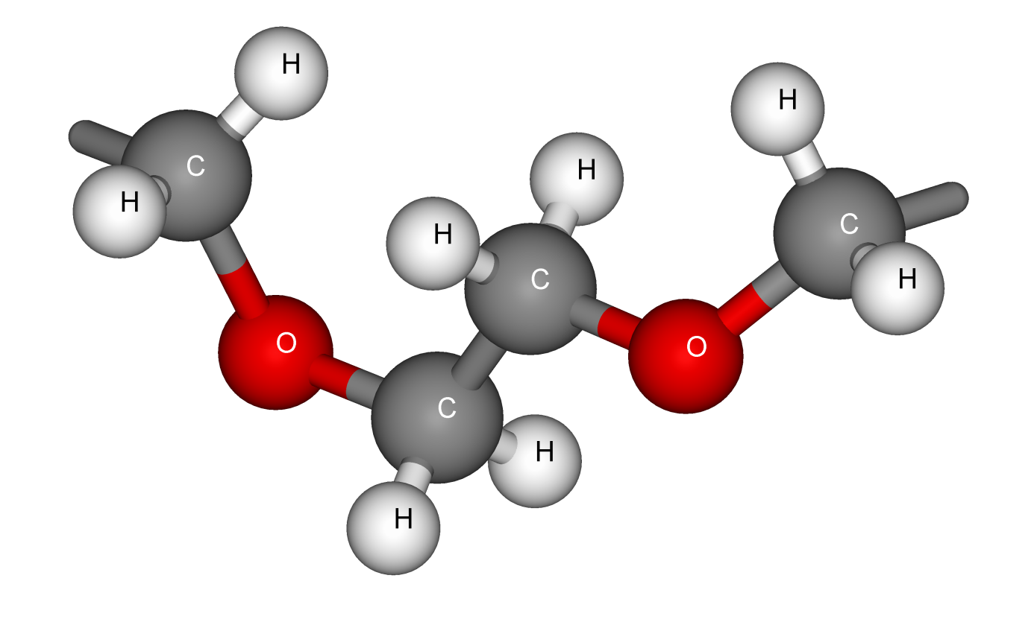
Joonis1: Polüetüleenoksiidi kaks järjestikust korduvat ahelat (EO)₂

Polüetüleenoksiidi polümeer algab ja lõppeb vastava korduva ahelaga, kus otsmisele süsinikule on lisatud üks hapniku aatom. Korduvaid ühikuid on kasutatud vastavalt struktuursetele vajadusele kümnest kuni sajani, mille juures tuleb silmas pidada ka soola ja polüetüleenihapniku (O_{PEO}) aatomite kindlat vahekorda. Suhteliselt kontsentreerituks vahekorraks võib pidada P(EO)₈ ning lahjaks vahekorraks P(EO)₃₁ ühele anioonile näiteks PF₆ [10].
PEO kasutati ka esimestes tahkete elektrolüütide katsetes, mis näitasid toatemperatuuril aga madalat ioonjuhtivust, suurusjärgus σ ≈ 10⁻⁸ S×cm⁻¹ [7]. Toatemperatuuriga võrreldes on PEO elektrolüüdi kristalliseerumis temperatuur madalam, ning sulamis temperatuur kõrgem. Mitmed laborid on põhjalikult uurinud PEO-l põhinevaid tahkeid elektrolüüte, just tema madala kristalliseerumis temperatuuri ( T_{k} ≈ -60 ºC ) pärast ning tema võimest dissotsieerida metalli sooli [5], [11]. Täpsemalt võib öelda, et PEO on heterogeenne tavatemperatuuril, koosnedes, kristallilistest PEO-soola piirkondadest ning amorfsetest piirkondadest, mis sisaldavad mõningaid lahustatud soolasid. Seetõttu on täheldatud mitmeid PEO- soola süsteeme , millede ioone juhtivus ilmneb peamiselt amorfsetes piirkondades. Kuumutades polümeeri 100 ºC lähedale, hakkab oluliselt suurenema ioonide juhtivus ( σ ≈ 10⁻⁴ S×cm⁻¹), mis on tingitud kristallilise piirkonna sulamisest [C]12. Arvatakse, et selline sooli lahustav ja liitium katioone kordineeriv omadus amorfsel PEO-l tuleb tema kindla järjestusega struktuurist, hapniku aatomite mahtuvusest ja polaarsetest gruppidest: -O-, -H-, -C-H-, polümeeri ahelas [8], [5]. Liikuvad PEO ahelad keerduvad ümber Li⁺-iooni, hoides eraldi neid anioonidest, samas lubades elektriväljal Li⁺-ioone edasi kanda. Selline käitume tuleb Li⁺-ioonidest, mis moodustavad sidemeid ahela hapniku aatomitega, mida täheldati juba esimestel arvutustel [9].

3.2 Uuritava süsteemi kirjeldus
Eksperimentaalselt mõõdetakse materjali makroskoopilisi omadusi, millest järeldub, et modelleerimine tuleb ette võtta suurima materjali hulgaga, mis võimalik. Üks võimalus suurendada virtuaalselt modelleeritavat materjali kogust, on kasutada nii nimetatud perioodilisi ääretingimusi, kus simuleeritav ühik propageeritakse vastavalt sümmeetria reeglitele erinevates suundades. Meie kasutame kuubikulist sümmeetriat, kui lihtsamat ja meie vajadusteks sobivat.
Kopolümeerid koosnevad enamast, kui ühest monomeerist (ABABAB), mis on omavahel ühendatud kovalentse sidemega. [17]. Antud töös simuleerime uudse ideena, kopolümeere ja LiPF₆ sisaldavat elektrolüüti. Kopolümeeri kõrvalahelad oleksid polüetüleenoksiidist ning peaahela moodustaks polüetüleen (PE), mille monomeeriks on (-CH₂-) ja mis lõppeb kolme vesinikuga ühendatud süsinikuga. PE sobib peaahelaks kuna ta on üks lihtsaima ehitusega poolkristalle, mida polümeeri struktuurides laialt kasutatakse [6]. Polüetüleeni külge on kõrvalahelad kinnitatud kindlate vahemaade tagant, asendades peaahela süsiniku küljes oleva ühe vesiniku, kõrvalahela hapnikuga (Joonis2).

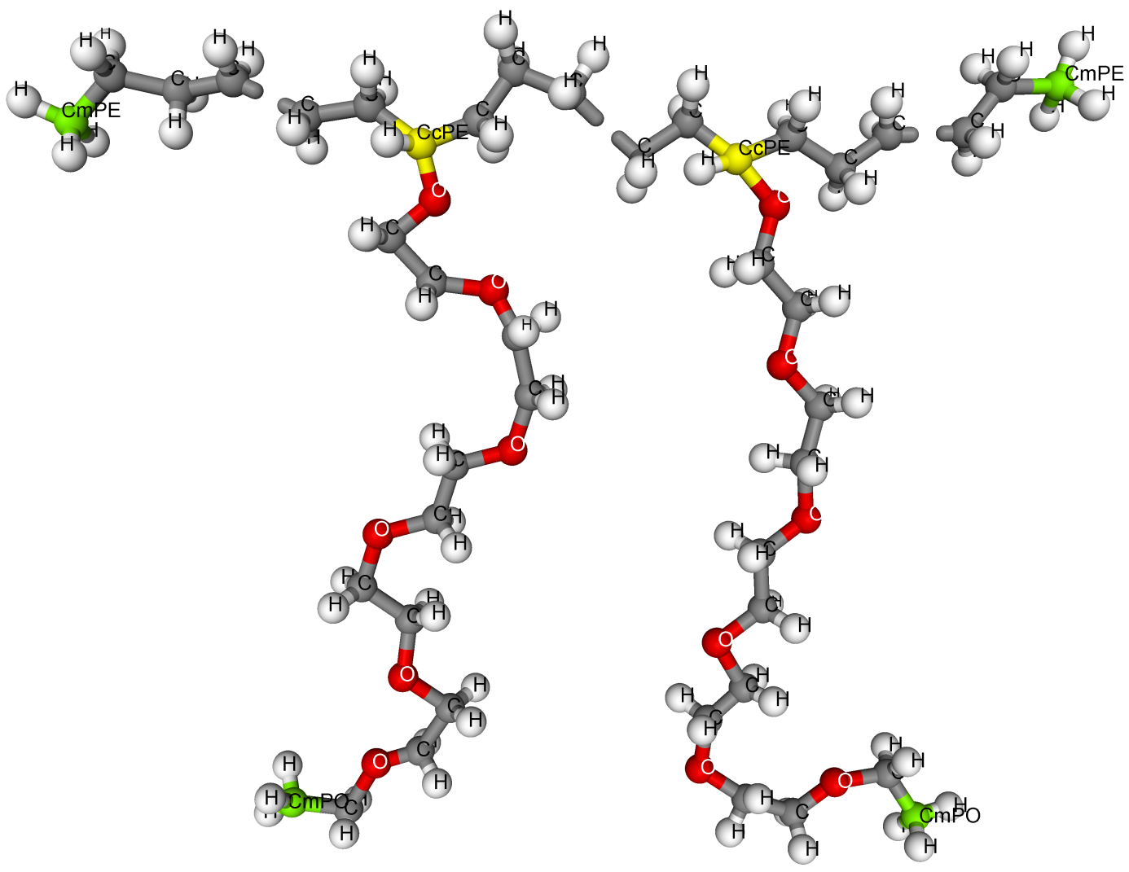
Joonis 2: Uuritava kopolümeeri peaahela otsad ning kaks kõrvalahelaga korduvat ühikut.

Kõrvalahela pikkuseks on 6 polüetüleenoksiidi monomeeri ning kõrvalahelad on seotud iga kuuenda peaahela polüetüleeni süsiniku külge. Sellisel viisil saame etteantud termodünaamilises olekus, kindla morfoloogia, mida on võimalik muuta erinevate polümeeride ruumilise osakaaluga [17]. Kopolümeeri täpsemaks ülesehitamiseks ning kõrvalahelate kineetika jälgimiseks, tähistasime kopolümeeri süsinikud eraldi, kõrvalahelal C_{PEO}, mille otsas on C_{mPEO}, peaahela süsinikud C_{PE}, mille otstes on C_{mPE} ja peaahelat ja kõrvalahelaid ühendavad süsinikud C_{cPE}. Vesinikud nimetati peaahelal ja kõrvalahelatel vastavalt H_{PE} ja H_{PEO} ning polüetüleenoksiidi hapnik O_{PEO}.
Uurimaks sellise struktuurilise ülesehitusega kopolümeeride mõju liitiumi liikuvusele, kasutasime simuleerimiseks kolme erineva pikkusega kopolümeere (tabel 1) kahel temperatuuril 293 K ja 353 K. Pika peaahelaga kopolümeeri süsteemis on molekulaar-dünaamilises simulatsioonirakus, küljepikkusega 40 Å, 30 liitiumi katiooni, 30 PF₆ aniooni ning üks kopolümeer 60 kõrvalahelaga. Keskmise pikkusega peaahela süsteemis on sama suures simulatsioonirakus 2 kopolümeeri, mõlemal 30 kõrvalahelat, koos 30 liitiumi katiooni ning 30 PF₆ aniooniga. Lühikeste kopolümeeridega süsteem koosneb viiest 10 kõrvalahelaga kopolümeerist, 25 liitiumi katioonist ning 25 PF₆ anioonist. Seega tuleb kõigis kolmes uuritavas süsteemis, kahe kõrvalahela kohta üks liitiumi katioon ning üks PF₆ anioon, ehk hapniku aatomite ja katioonide suhteks 12. Pika ahelaga kopolümeeri molekulaarmassiks tuleb 21008 amü, kesmise pikkusega kopolümeeril 10554 amü ja lühikesel 3585 amü.

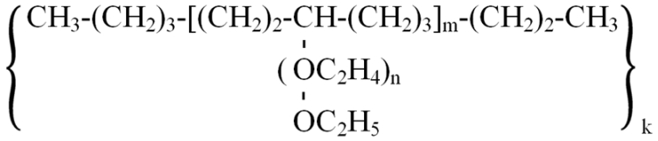
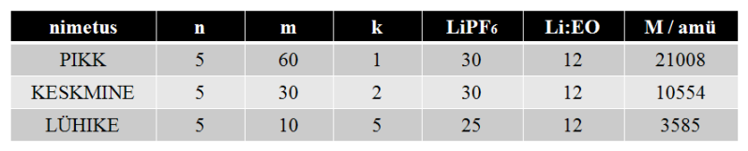
Tabel 1: Kopolümeeri üldine struktuurvalem ja modelleeritud süsteemide kirjeldused
3.3 Simulatsioonide parameetrid

3.3.1 Programmid ja simulatsiooni tingimused
Molekulaar-dünaamiliseks simulatsiooniks kasutati programmi DL_POLY 2, mis on arendatud välja W. Smith´i, M. Leslie´i and T. R. Forester´i poolt, Daresbury laboratooriumis [18]. DL_POLY 2 arvutab kolmemõõtmelises perioodilises simulatsioonirakus polümeeri aatomite uued kordinaadid, liikumiskiirused ja aatomitele mõjuvad jõud. Alustuseks vajatakse ühe kindla ajahetkega algmudelit, mis ei muutuks koguenergialt ja nurkadelt oluliselt simulatsiooni algstaadiumis. Selliste algmudelite madalama energiaga ahelate konfiguratsiooni genereerimiseks kasutati GNU üldise avaliku litsentsi alla kuuluvat mcgen programmi, mille autoriteks on Heiki Kasemägi, Endel Soolo, Alvo Aabloo, ja Josh Thomas [19].

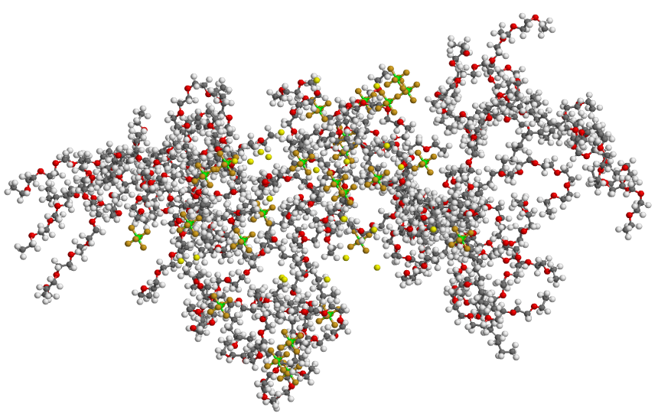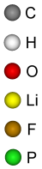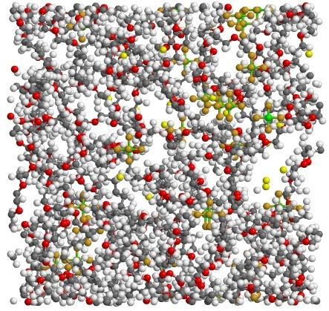
Joonised 3,4: Viis lühikeste peaahelatega kopolümeeri ja 25 Li⁺ja PF₆⁻ genereeritud ning simulatsiooniboksi paigutatud kujul.
Simulatsiooniboksi paigutatud algmudelit, kõigis kolmes süsteemis, simuleeriti alustuseks 2 ns (NVT) ansambliga, kus osakeste arv N, ruumala V ja temperatuur T hoitakse konstantse-na. 2 ns on piisav aeg, et toimuksid vajalikud struktuuri energiate fluktuatsioonid, kus muutumatu ruumala võiks ära hoida kollapseerumise. Peale (NVT) järgnes 20 ns simulatsiooni ansambliga (NPT) temperatuuriga 293 K , kus võrreldes eelnevaga lasti ruumala vabaks ning rõhku hoiti barostaadiga, mille ajategur on 0.3 ps, 1 bar juures. Seejärel 20 ns (NPT) temperatuuriga 353 K, mida kontrollis kõigil juhtudel termostaat ajateguriga 0.1 ps. Simuleerimise sammuks on fs, mis tagab vajaliku arvutustäpsuse ja kasutatud valemite võimalikkuse, kuid andmed kirjutatakse välja iga ps järel, mis annab hea ülevaate simulatsiooni boksis toimuvast.
Uuritava polümeeri aatomite osalaengud ja massid [20], mida vajatakse simuleerimisel elektrilise vastastikmõjude arvutamiseks ning kõigi kolme algmudeli genereerimiseks on välja toodud (tabelis 1) koos märkuse all olevate laengute viidetega.

Aatomi tüüp | Mass /amu |  | Laeng /e | Märkused
C_{PE} | 12.01070 | -0.1620 |  |  | [21] | PE süsinik
C_{cPE} | 12.01070 | -0.0810 |  |  | [21] | PE ja PEO siduv süsinik
C_{mPE} | 12.01070 | -0.1620 |  |  | [21] | PE metüülrühma süsinik
H_{PE} | 1.00794 | 0.0810 |  |  | [21] | PE vesinik
H_{mPE} | 1.00794 | 0.0540 |  |  | [21] | PE metüülrühma vesinik
H_{cPE} | 1.00794 | 0.0810 |  |  | [21] | Siduva süsiniku vesinik
C_{PEO} | 12.01070 | 0.1030 |  |  | [22] | PEO süsinik
C_{mPO} | 12.01070 | 0.1032 |  |  | [22] | PEO metüülrühma süsinik
O_{PEO} | 15.99940 | -0.3480 |  |  | [22] | PEO hapnik
H_{PEO} | 1.00794 | 0.0355 |  |  | [22] | PEO vesinik
H_{mPEO} | 1.00794 | 0.0236 |  |  | [22] | PEO metüülrühma vesinik
Li | 6.94100 | 1.0000 |  |  |  | Liitium ioon
P | 30.97380 | 1.4000 |  |  | [23] | Fosfor
F | 18.99840 | -0.4000 |  |  | [23] | Floor

Tabel 1: Kopolümeeri ning LiPF₆ aatomid, massid ja laengud

3.3.2 Aatomite sidemed ja nurgad
Aatomite vahelised sideme- ja nurgapotentsiaalid simulatsioonides, arvutatakse vastavalt järgnevatele valemitele, millele järgneb viide.
$V_{harm}(r)=\frac{K}{2}{(r-r_{0})}^{2}$ [18] $V_{harm}(ϴ)=\frac{K}{2}{(ϴ-ϴ_{0})}^{2}$ [18]
Valemites K on jõukonstant, r₀ sideme pikkus ja ϴ₀ aatomite vaheline nurk ning (tabelis 2) ja (tabelis 3) on välja toodut nende väärtused.
H_{xPE} C_{xPE} juures x tähistab, _, m ja c ning H_{yPEO} C_{yPEO} juures y tähistab, _ ja m.
Sideme tüüp | Jõukonstant K /kcal mol⁻¹ |  | Pikkus r₀  /Å | Märkused
C_{PE}-C_{xPE} | 620.0 | 1.526 |  | [6]
C_{xPE}-H_{xPE} | 680.0 | 1.09 |  | [6]
C_{cPE}-O_{PEO} | 500.0 | 1.43
C_{PEO}-C_{yPEO} | 505.0 | 1.54
C_{PEO}-O_{PEO} | 500.0 | 1.43
C_{yPEO}-H_{yPEO} | 510.0 | 1.09
P-F | 400.0 | 1.635 |  | [23]
Tabel 2: Aatomi sidemete potentsiaaliparameetrid

Nurga tüüp | Jõukonstant K  /kcal mol⁻¹ rad⁻² | Nurk ϴ₀  / º | Märkused
C_{PE}-C_{PE}-C_{xPE} | 80.0 | 109.50 | [6]
H_{PE}-C_{PE}-H_{PE} | 70.0 | 109.50 | [6]
H_{PE}-C_{PE}-C_{xPE} | 100.0 | 109.50 | [6]
H_{cPE}-C_{cPE}-C_{PE} | 100.0 | 109.50 | [6]
C_{PE}-C_{cPE}-C_{PE} | 80.0 | 109.50 | [6]
H_{mPE}-C_{mPE}-H_{mPE} | 70.0 | 109.50 | [6]
H_{mPE}-C_{mPE}-C_{PE} | 100.0 | 109.50 | [6]
C_{cPE}-O_{PEO}-C_{PEO} | 219.0 | 112.00 | [22]
O_{PEO}-C_{cPE}-H_{cPE} | 98.0 | 109.45
O_{PEO}-C_{cPE}-C_{PE} | 152.9 | 110.00 | [22]
O_{PEO}-C_{PEO}-C_{yPEO} | 152.9 | 110.00 | [22]
C_{PEO}-O_{PEO}-C_{PEO} | 219.1 | 112.00 | [22]
O_{PEO}-C_{PEO}-H_{PEO} | 98.0 | 109.45
H_{yPEO}-C_{yPE}O-H_{yPEO} | 83.1 | 109.45
H_{PEO}-C_{PEO}-C_{yPEO} | 93.0 | 109.45
H_{mPO}-C_{mPO}-C_{PEO} | 93.0 | 109.45
F-P-F | 200.0 | 90.00 | [23]
Tabel 3: Valentsnurkade potentsiaaliparameetrid

3.3.3 Dihedraalnurgad
Dihedraalnurga tüübid ja nende potentsiaalide parameetrid (tabel 4), mida kasutatakse andi ja sylv potentsiaali valemites vastavalt.
Andi potentsiaali valem: $V\left(φ\right)={K_{1}+K_{2}cos\left(φ\right)+K}_{3} sin\left(φ\right)+K_{4} cos\left(2φ\right)+ + K_{5} sin\left(2φ\right)+ K_{6} cos\left(3φ\right)+K_{5} sin\left(3φ\right)$ [24]
Sylv potentsiaali valem: $V\left(φ\right)=\sum_{n=1}^{7}{K_{n}}{(-1)}^{n}\cos^{n} φ$ [22]

Dihedraalnurga tüübid | Potentsiaali  tüüp | K₁  K₂ | K₃  K₄ | K₅  K₆ | K₇ | Märkused
C_{PE}-C_{PE}-C_{cPE}-O_{PEO} | andi | 2.565636  0.911991 | 0.205438  -0.112785 | -1.009894  1.100081 | 0.358764 | [24]
C_{PE}-C_{cPE}-O_{PEO}-C_{PEO} | sylv | 1.238295  1.340394 | 1.497879  -3.684750 | -0.161957  -1.090618 | 0.852339 | [22]
C_{cPE}-O_{PEO}-C_{PEO}-C_{PEO} | sylv | 1.238295  1.340394 | 1.497879  -3.684750 | -0.161957  -1.090618 | 0.852339 | [22]
C_{PEO}-C_{PEO}-O_{PEO}-C_{PEO} | sylv | 1.238295  1.340394 | 1.497879  -3.684750 | -0.161957  -1.090618 | 0.852339 | [22]
O_{PEO}-C_{PEO}-C_{PEO}-O_{PEO} | sylv | 0.528204  3.629221 | 4.261889  -7.753174 | -3.312786  -0.284378 | 2.943021 | [22]
C_{PEO}-O_{PEO}-C_{PEO}-C_{mPEO} | sylv | 1.238295  1.340394 | 1.497879  -3.684750 | -0.161957  -1.090618 | 0.852339 | [22]
Tabel 4: Dihedraalnurkade potentsiaali parameetrid, kus kõigi konstantide K₁-K₇ ühikuteks on kcal mol⁻¹ .
Aatomite vahelised dihedraalnurgad, mis on esitatud (tabelis 5), arvutatakse koosiinuse potentsiaali valemi järgi.
$V\left(φ\right)=0.156 \left[1+\cos\left(3φ\right)\right]$ [18], [6]
Dihedraalnurga tüübid
C_{PE}-C_{PE}-C_{PE}-C_{PE} | C_{cPE}-C_{PE}-C_{PE}-H_{PE} | C_{mPE}-C_{PE}-C_{PE}-C_{PE}
C_{PE}-C_{PE}-C_{PE}-C_{cPE} | C_{PE}-C_{PE}-C_{cPE}-H_{cPE} | C_{mPE}-C_{PE}-C_{PE}-H_{PE}
C_{PE}-C_{PE}-C_{cPE}-C_{PE} | H_{PE}-C_{PE}-C_{PE}-H_{PE} | H_{mPE}-C_{mPE}-C_{PE}-C_{PE}
C_{PE}-C_{PE}-C_{PE}-H_{PE} | H_{PE}-C_{PE}-C_{cPE}-H_{cPE} | H_{mPE}-C_{mPE}-C_{PE}-H_{PE}
C_{PE}-C_{cPE}-C_{PE}-H_{PE}
Tabel 5: Dihedraalnurga tüübid koosiinuse potentsiaali valemi jaoks.

3.3.4 Van der Waalsi jõud
Kaugmõju ehk Van der Waalsi jõud aatomite vahel arvutatakse kindlate valemite järgi.
Van der Waalsi jõud saadakse aatomite vahel, mis on välja toodud (Tabelis 6) jõukonstantidega K, kasutades Buckinghami potentsiaali.
$V\left(r\right)=K_{1}\exp\left(-\frac{r}{K_{2}}\right)-\frac{K_{3}}{r^{6}}$ [18]

Aatom | Aatom | K₁ /  kcal mol⁻¹ | K₂ /  Å | K₃ /  kcal mol⁻ ¹Å⁶ |  | Märkused
C_{xPE} | Li | 31574.0 | 0.15362 |  | 24.4
C_{xPE} | P | 858371.4 | 0.21670 |  | 1150.2
C_{xPE} | F | 164064.4 | 0.23295 |  | 212.2
H_{xPE} | Li | 31463.3 | 0.15103 |  | 4.3
H_{xPE} | P | 512948.5 | 0.19564 |  | 204.0
H_{xPE} | F | 78494.7 | 0.20266 |  | 37.6
C_{PEO} | C_{yPEO} | 31615.1 | 0.30251 |  | 647.8 | [22]
C_{yPEO} | O_{PEO} | 42931.6 | 0.2755 |  | 352.8 | [22]
C_{yPEO} | H_{yPEO} | 15046.7 | 0.27151 |  | 181.5 | [22]
C_{yPEO} | P | 45094.0 | 0.26681 |  | 1227.0 | [23]
C_{yPEO} | F | 45094.0 | 0.26681 |  | 101.0 | [23]
H_{yPEO} | P | 18965.0 | 0.24254 |  | 253.0 | [23]
H_{yPEO} | F | 12300.0 | 0.24137 |  | 45.0 | [23]
O_{PEO} | H_{yPEO} | 20432.6 | 0.2445 |  | 98.8 | [22]
H_{PEO} | H_{yPEO} | 7161.2 | 0.2405 |  | 50.8 | [22]
O_{PEO} | P | 101480.0 | 0.23641 |  | 967.0 | [23]
O_{PEO} | F | 101480.0 | 0.23641 |  | 206.0 | [23]
C_{mPEO} | C_{mPEO} | 31615.1 | 0.30251 |  | 647.8 | [22]
O_{PEO} | O_{PEO} | 58298.9 | 0.24849 |  | 192.1 | [22]
H_{mPEO} | H_{mPEO} | 7161.2 | 0.2405 |  | 50.8 | [22]

Tabel 6: Buckinghami potentsiaali parameetrid

12-6 nimelist potentsiaali kasutatakse (tabelis 7) välja toodud aatomite vaheliste jõudude arvutamiseks.

12-6 potentsiaali valem: $V\left(r\right)=\frac{K_{1}}{r^{12}}-\frac{K_{2}}{r^{6}}$ [18]

Aatom | Aatom | K₁ /  kcal mol⁻¹Å¹² | K₂ /  kcal mol⁻¹Å⁶ | Märkused
C_{xPE} | C_{xPE} | 1043080.2 | 675.6 | [6] teisendatud
C_{xPE} | H_{xPE} | 97171.5 | 126.9 | [6] teisendatud
C_{xPE} | C_{yPEO} | 1079430.3 | 680.3
C_{xPE} | H_{yPEO} | 123783.6 | 185.4
C_{xPE} | O_{PEO} | 449796.1 | 380.3
H_{xPE} | H_{xPE} | 7516.1 | 21.7 | [6] teisendatud
H_{xPE} | C_{yPEO} | 91628.8 | 121.9
H_{xPE} | O_{PEO} | 38181.5 | 68.2
H_{xPE} | H_{yPEO} | 10507.5 | 33.2
Tabel 7: 12-6 potentsiaali parameetrid

Dibu potentsiaal: $V\left(r\right)=K_{1}\exp\left(-\frac{r}{K_{2}}\right)-\frac{K_{3 }}{r^{6}}-\frac{K_{4 }}{r^{4}}$

Aatom | Aatom | K₁ /  kcal mol⁻¹ | K₂ /  Å | K₃ /  kcal mol⁻¹Å⁶ | K₄ /  kcal mol⁻¹Å⁴ | Märkused
C_{yPEO} | Li | 8140.0 | 0.37994 | 0 | 473.2 | [25]
H_{yPEO} | Li | 13139.0 | 0.22852 | 0 | 94.1 | [25]
O_{PEO} | Li | 191106.0 | 0.1751 | 0 | 76.9 | [25]
Li | Li | 44195.0 | 0.13742 | 0 | 9.4 | [25]
Li | P | 2964.0 | 0.48781 | 0 | 270.0 | [23]
P | P | 5000000.0 | 0.2 | 2350.0 | 600.0 | [23]
P | F | 2014881.0 | 0.2324 | 500.0 | 195.0 | [23]
F | F | 135782.0 | 0.21997 | 80.0 | 31.0 | [23]
Tabel 8: Dibu potentsiaali parameetrid

Liitiumi ja floori vahelist Van der Waalsi jõudu arvutatakse valemi di12 alusel, kuhu on parameetrid juba sisestatud.
$V\left(r\right)=\frac{6498.0}{r^{12}}-\frac{100.0}{r^{4}}$ [23]

4. TULEMUSTE ANALÜÜS

4.1 Süsteemi tihedus
DL_POLY 2 poolt väljastatud simulatsiooniraku ruumala muutuse andmete põhjal on tehtud polümeer soola komplekside tiheduste sõltuvused ajast (graafik1). Pikk, keskmine ja lühike tähistavad vastavalt polümeeri pikkust kolmes erinevas simulatsioonisüsteemis. (NPT) simulatsiooni algstaadiumis paari nanosekundi jooksul toimus poksi kokkutõmbumine, et saavutada etteantud rõhk, mille tagajärjel süsteemi tihedus kasvas. Kuna kõrgema temperatuuri simulatsioon järgnes madalale, pole ka sellist spetsiifilist tiheduse kasvu simulatsiooni alguses. Üldiselt võib lugeda kõigi kuue süsteemi ehk uuritava elektrolüüdi tiheduseks 1250 kg/m³. Kirjanduses ilmunud sarnase süsteemi simulatsioonil, kus kasutati P(EO)₃₁ ja PF₆ anioone, saadi tiheduseks 1270kg/m³ [10]. Madalam tiheduse tulemus on tingitud kopolümeerides sisalduvast polüetüleenis, mille tihedus jääb alla polüetüleenile.
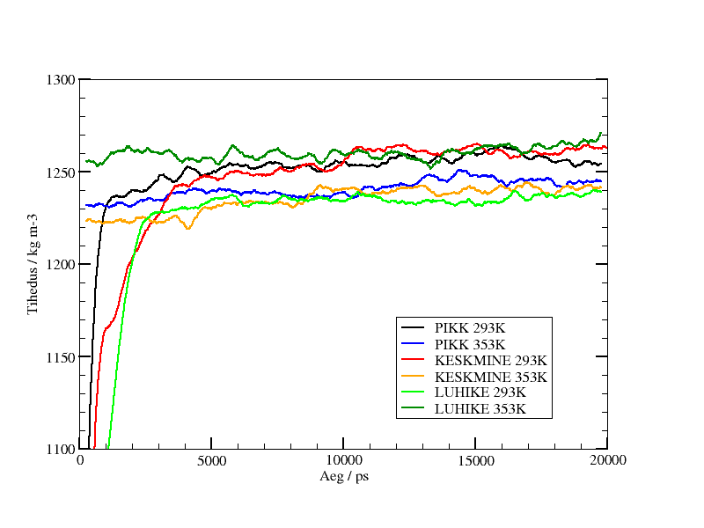Graafik 1: Kopolümeeri ja LiPF₆ süsteemide tihedused ajas kahel temperatuuril.

4.2 Koordinatsioon
Molekulaardünaamiline simulatsioon annab võimaluse välja arvutada koordinatsiooniarvu (CN) ja radiaaljaotusfunktsiooni (RDF). Koordinatsiooniarv näitab mitme kõrval oleva aatomiga on uuritav aatom koordineeritud ning radiaaljaotusfunktsioon annab ülevaate koordineeritud aatomite vahelistest kaugustest ehk sidemete pikkustest. Mida kitsam on RDF piik, seda vähem kaugused vastavate aatomite vahel fluktueeruvad. Huvipakkuvateks aatompaarideks, osutuvad vastasmärgiliste laengute põhjal Li-O_{PEO} ja Li-P, millede CN ja RDF on süsteemide kaupa välja toodud vastavalt (graafik 2 ja 3), kus värv tähistab ühte süsteemi ning arv süsteemi nimetuse järel kajastab simulatsiooni temperatuuri Kelvinites.
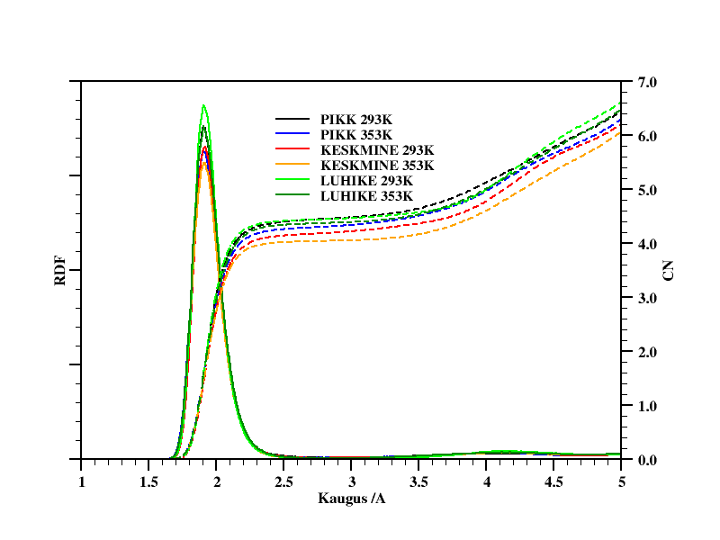Graafik 2: Simuleeritud süsteemid vastavatel temperatuuridel Kelvinites, kus kaugus tähistab kahe aatomivahelist distantsi /Å. Li⁺ ja O_{PEO} radiaaljaotusfunktsioonid pideva ning koordinatsiooniarvud katkendliku joonega.
Graafiku 2 alusel võime lugeda Li⁺ ja etüleenihapniku vaheliseks koordinatsiooniarvuks kõikide süsteemide puhul keskmiselt 4.5, mis tähendab, et enamus katioone on koordineeritud korraga kas 4 või 5 erineva etüleenihapnikuga. Piikide asukoha järgi loeme, et kõikide süsteemide puhul on koordineeritud Li⁺ ja O_{PEO} omavaheline kaugus keskmiselt 1.9Å. Sarnaste tulemusteni on jõutud ka PEO ja LiClO₄ simuleerimisel, kus saadi koordineeritud Li⁺ ja O_{PEO} vahekaugusteks 1.95Å ja neutron difraktsiooni mõõtmistest nende kordinatsiooniarvuks 4.8 [8]. 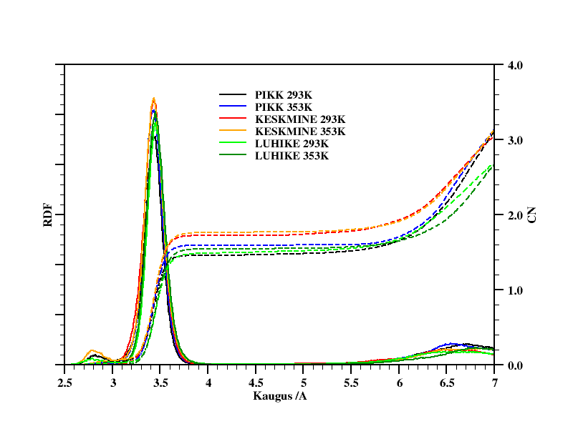
Graafik 3: Simuleeritud süsteemid vastavatel temperatuuridel Kelvinites, kus kaugus tähistab kahe aatomivahelist distantsi /Å. Li⁺ ja P radiaaljaotusfunktsioonid pideva ning koordinatsiooniarvud katkendliku joonega
Koordineeritud aniooni ja katiooni vaheliseks kauguseks võime kolmanda graafiku piikide asukoha järgi lugeda keskmiselt 3.5Å, mis muutub selle ümber väikestes piirides. Koordinatsiooniarvuks tuleb katkendlike joonde horisontaalosa kõrgus 1.5, mistõttu katioonid on kõikides süsteemides enamasti seotud kas ühe või kahe aniooniga. (Li-P distances less than 4.5 Å)
Kui liita koordinatsiooniarvud katiooniga koordineeritud aatomi O_{PEO} ja aniooni vahel, saame väärtuseks 6. Seega tuleb välja, et antud süsteemides käitub Li⁺ kui 6 valentne ioon, olles koguaeg koordineeritud 6 aatomiga, tüüpiliselt viie O_{PEO} ja ühe aniooni fosforiga.

4.3 Li⁺ koordinatsioonide statistika
DL_POLY 2 väljastab koordinaatide ajaloo kõigi aatomite kohta simulatsiooni jooksul, millest on hea välja selgitada, kas ja milliste aatomitega on Li⁺ simulatsiooni ajal seotud. Simulatsiooniboksist otsiti Li⁺ ümbruses aatomeid, mis jäävad 5Å raadiuse sisse. Aatomiteks, millega katioon on enamus simulatsiooni vältel kindlalt koordineeritud, osutusidki ainult kõrvalahelate hapnikud ning soola anioonid PF₆⁻. Katioon ja uuritav aatom on koordineeritud, kui nende omavaheline radiaaljaotusfunktsioonist tulenev kaugus, püsib simulatsiooni vältel muutumatuna. Järgnevad diagrammid illustreerivad kahel temperatuuril, kolme erineva süsteemi, kohta protsentuaalselt, kui palju simulatsioonirakus olevaid Li⁺ on korraga seotud vastava arvu uurimise all olevate aatomitega.
Digramm 1: Simulatsiooni lõpuks Li⁺ kordineeritus korraga vastava arvu O_{PEO}-ga (1.9 Å), kolmes süsteemis, temperatuuril 293 K.
Diagramm 2: Li⁺ ja O_{PEO} koordineeritus (1.9 Å) temperatuuril 353 K
Diagramm 3: Li⁺ ja PF₆⁻ koordineeritus (3.5 Å) temperatuuril 293 K
Diagramm 4: Li⁺ ja PF₆⁻ koordineeritus (3.5 Å) temperatuuril 353 K
Diagrammid iseloomustavad süsteemide sarnast koordinatsiooni statistika jaotust. Selgub ka statistiliste koordinatsioonide järgi, kui liita süsteemi siseselt katioonide kõik koordineeritused ja jagades summa katioonide arvuga süsteemis, saame tulemuseks kõigil kuuel juhul, et Li⁺ on korraga seotud ümardades 6 aatomiga. Ei leitud Li⁺, millel koordinatsiooni arv ületaks 6 ega Li⁺, millel puuduks koordineeritus teiste aatomitega. Eelnevatelt diagrammidelt on näha pikas ja lühikeses süsteemis suurem osa Li⁺ koordineeritud korraga 4, 5 või isegi 6 kõrvalahela hapnikuga (joonis5) ning ligikaudu sama suures osas seotud 2, 1 või mitteühegi PF₆-ga. Li⁺, mis ei olnud koordineeritud aniooniga, olid seotud 6 erineva polüetüleeni hapnikuga. Kõrgemal temperatuuril on diagrammidelt näha, et pikkade peaahelatega kopolümeeride süsteemis on kolmandik Li⁺ koordineeritud 6 O_{PEO}-ga korraga, ning lühemate kopolümeeride korral eelistatud Li⁺ koordineerumine 4 O_{PEO} ja 2 aniooniga korraga. Seega lühikeste kopolümeeride korral on elektrolüüdis suurem tõenäosus anioonide ja katioonide klasterdumiseks (joonis6).
Võrreldes süsteeme temperatuuride alusel, võib öelda, et Li⁺ on koordineeritud ligikaudu 10 % -lise täpsusega sama moodi. Ehk temperatuuridel 20Cº ja 80Cº käitub sellist tüüpi kopolümeeri elektrolüüt sarnaselt, mis näitab, et elektrolüüdi kõrgematel temperatuuridele iseloomulikke jooni on võimalik tuua ka madalamatele temperatuuridele.
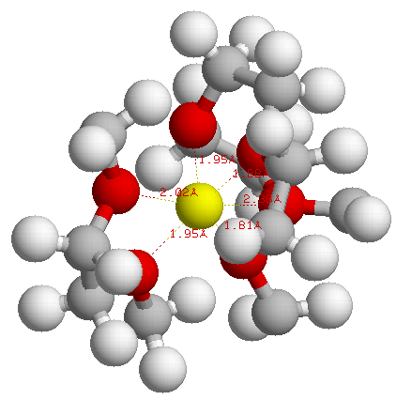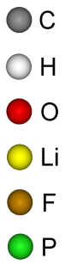
Joonis 5: Lühikese süsteemi simulatsiooniboksist välja lõigatud Li⁺, mis on koordineeritud kopolümeeri kahe kõrvalahelaga. Kaugused Li⁺ ja O_{PEO} vahel /Å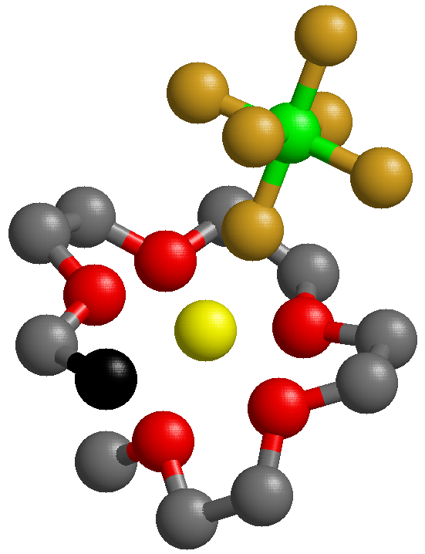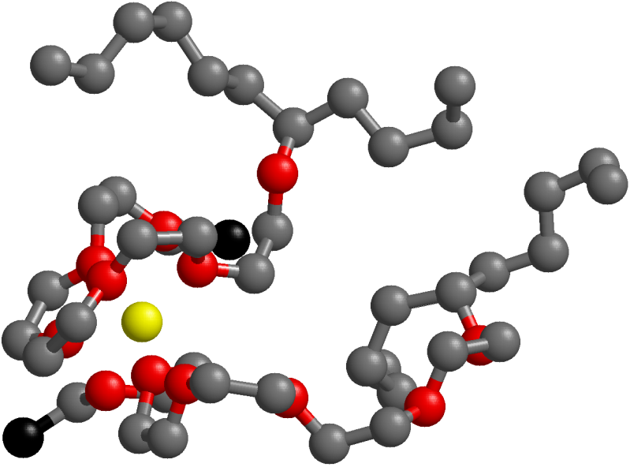
Joonis 6,7: Lühikesest süsteemist välja lõigatud Li⁺, mis on koordineeritud PF₆⁻ ja 5 O_{PEO}-ga ning Li⁺, mis on kordineeritud 6 O_{PEO}-ga sidudes kahte kõrvalahelat. Kõrvalahela otsa süsinikud on tähistatud mustaga.

4.4 MSD
MSD (mean squared displacement) oma olemuselt iseloomustab aatomite liikuvust arvestades nii nende võnkumisi kui ka pikemaid edasi triivimisi. MSD on ajas kasvav ning arvutatakse üht tüüpi aatomite kohta all toodud definitsiooni järgi.
$$MSD(t)=〈Δr_{i}^{2}\left(t\right)〉=〈(r_{i}(t)-{r_{i}(0))}^{2}〉$$
Valemis kajastuv $r_{i}\left(t\right)-r_{i}\left(0\right)$ on vektor, ehk teepikkus, mida üht tüüpi kindel aatom i või aatomite grupp on liikunud ajaintervalli t jooksul ning kõigi selliste aatomite teepikkused on võetud ruutu ja keskmistatud üle mitmete ajaintervallide. Joonestades graafiku MSD väärtused ajas, saame sirge, mille tõus on võrdelises seoses uuritavate aatomite difusiooni koefitsiendiga (D). MSD graafikud on tehtud nii aatomite kui ka süsteemide kaupa, et võrrelda erinevate aatomite liikuvusi süsteemi siseselt. Lühikeste peaahelatega kopolümeeri ja soola aatomite MSD võrdlused temperatuuril 293 K on toodud (graafikul 4).
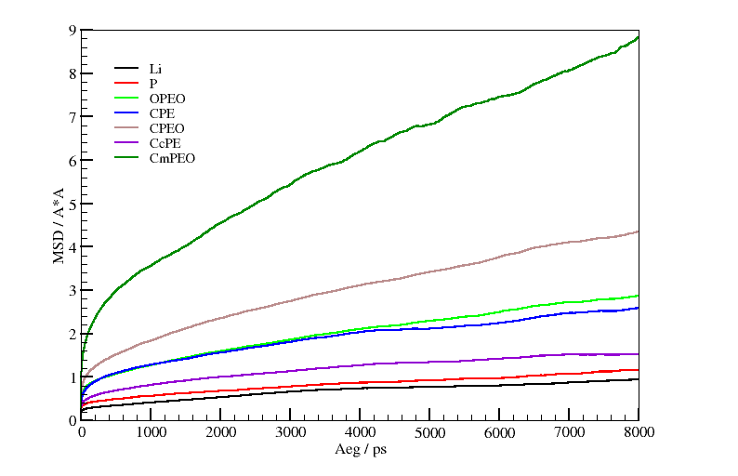Graafik 4: Lühikese süsteemi MSD / Å² aatomite kaupa temperatuuril 293 K.
Graafiku andmete põhjal tuleb välja, et ioonid on väiksema ning kopolümeeri kõrvalahela otsad on suurema liikuvusega, mis on tingitud kõrvalahelates sisalduvatest PEO hapnikutest. Li⁺ vähene liikuvus võib olla tingitud kõrvalahelate ümber põimumisest, kuna iooniga moodustab suurema osa interaktsioone O_{PEO}. On näha ka ,et PEO süsinike liikuvus on suurem kui peaahela polüetüleeni süsinikel, mille põhjuseks võib lugeda samuti O_{PEO} sisalduvust. Kui võrrelda O_{PEO} ja Li⁺, siis esimese liikuvus on suurem, sest kordineeritud aatomite liikuvus on väiksem kui mitte kordineeritud samade aatomite liikuvus ning O_{PEO} on süsteemis 12 korda rohkem kui Li⁺, milledest kolmandik ei ole kordineeritud Li⁺-dega. Süsteemide võrdluseks on (diagrammil 5) kujutatud kõigist simuleeritud süsteemidest valitud aatomite difusiooni koefitsiendid D, ühikuga m² s ⁻¹, mis on arvutatud MSD graafikute tõusudest. Antud tulemused teeb realistlikuks ka sarnases süsteemis vabade LiPF₆ ja ristahelatega ühendatud P(EO)₂₀ puhul saadud Li⁺ difusiooni koefitsient D vahemikus $\left(2.5-3.3\right)*{10}^{-13}$ m² s⁻¹. [Jaanuse ‚II]

Diagramm 5:Süsteemide kaupa Li⁺, PF₆⁻ ja O_{PEO} difusiooni koefitsiendid D / m²s⁻¹
On teada, et PEO temperatuuri tõustes kaotab kristallilisust, ka graafikult võib lugeda O_{PEO} difusioonikoefitsendi kasvu temperatuuri tõustes. Seevastu võib täheldada, et Li⁺ difusiooni koefitsient on kõrgemal temperatuuril langenud, mille põhjuseks oleks kopolümeeri kõrvalahelate hea ja kiire painduvus, et siduda katioone, laskmata neil süsteemis ringi liikuda. Mõlemal temperatuuril on aga lühikeste peaahelate kopolümeeri süsteemid suurima Li⁺ difusiooni koefitsendiga. Pikkade kopolümeeride kõrvalahelad ei ole võimelised end ioonide jaoks mugavamalt ümber orienteeruma , kui seda on lühemate peaahelatega kopolümeeride kõrvalahelad. Temperatuuri tõstmisel on pikas süsteemis O_{PEO} difusiooni koefitsient väiksema kasvuga kui lühikeses süsteemis, kuna diagrammide 1 ja 2 põhjal on katioonid kordineerunud O_{PEO}-ga pikas süsteemis 19% rohkem kui lühikeses. Seega pikas süsteemis ei ole ahelad nii liikuvad tänu suuremale Li⁺ ja O_{PEO} koordinatsionile ning pikemale peaahelale.

6. KOKKUVÕTE
Liitium ioon akude edasiarendamisel on tähtsal kohal paremate omadustega elektrolüütide väljatöötamine, mis tähendab nendes toimuvate keemilis-füüsikaliste protsesside õppimiste ning uute ainete ja struktuuride katsetamist. MD simuleerimine on eelnevaks just odavaim ja kiireim võimalus. Antud töö eesmärgiks oli uudsel lahendusel põhineva kopolümeer-elektrolüüdi arvutil ülesehitamine, viia läbi molekulaardünaamiline simuleerimine ja analüüsida tulemusi. Simuleeritud kopolümeer koosnes peaahelast (polüetüleen), sellega ühendatud kõrvalahelatest (polüetüleenoksiid) ning soolast LiPF_{6.} Järgnevalt toon välja lühidalt töös tehtu.
- Sünteesiti arvutil kolme eri pikkusega kopolümeere, millele lisati teatud hulgal LiPF₆ jättes O_{PEO} ja Li suhe kõigil juhtudel konstantseks, uurimaks peaahela pikkuse mõju ioonide liikumisele.
- Kõiki kolme süsteemi simuleeriti kahel temperatuuril 293K ning 353K, selgitamaks temperatuuri mõju ioonide liikumisele.
- Arvutati ruumalast välja tihedus kõigil kuuel juhul, mis näitas süsteemide realistlikust.
- Uuriti Li⁺ kordineeritusi O_{PEO} ja PF₆-ga

7. KASUTATUD KIRJANDUS
[1] | M. Grujicic, K. M. Chittajallu, G. Cao, and W. N. Roy, "An atomic level analysis of conductivity and strength in poly(ethylene oxide) sulfonic acid-based solid polymer electrolytes," Materials Science and Engineering, B 117, 187–197, (2005).
[2] | C. Chen, P. Depa, V. G. Sakai, J. K. Maranas, J. W. Lynn, I. Peral, and J. R. D. Copley, "A comparison of united atom, explicit atom, and coarse-grained simulation models for poly (ethylene oxide)," The Journal of Chemical Physics, 124, 234901, (2006).
[3] | X. Zhang, Z. Li, H. Yang, and C. C. Sun, "Molecular Dynamics Simulations on Crystallization of Polyethylene Copolymer with Precisely Controlled Branching," Macromolecules, 37, 7393-7400, (2004).
[4] | J. W. Halley and Y. Duan, "Role of atomic level simulation in development of batteries," Journal of Power Sources, 110, 383-388, (2002).
[5] | R. C. Agrawal and G. P. Pandey, "Solid polymer electrolytes: materials designing and all-solid-state battery applications: an overview," J. Phys. D: Appl. Phys., 41, 223001, (2008).
[6] | E. A. Zubova, N. K. Balabaev, and L. I. Manevitch, "Molecular mechanisms of the chain diffusion between crystalline and amorphous fraction in polyethylene," Polymer, 48, 1802-1813, (2007).
[7] | A. Manuel Stephan, "Review on gel polymer electrolytes for lithium batteries," European Polymer Journal, 42, 0021-0042, (2006).
[8] | L. J. A. Siqueira and M. C. C. Ribeiro, "Molecular dynamics simulation of the polymer electrolyte poly(ethylene oxide) / LiClO4. I. Structural properties," The Journal of Chemical Physics, 122, 194911, (2005).
[9] | Y. Duan and J. W. Halley, "Mechanisms of lithium transport in amorphous polyethylene oxide," The Journal of Chemical Physics, 122, 054702, (2005).
[10] | L. T. Costa and M. C. C. Ribeiro, "Molecular dynamics simulation of polymer electrolytes based on poly(ethylene oxide) and ionic liquids. II. Dynamical properties," The Journal of Chemical Physics, 127, 164901, (2007).
[11] | J. R. Wickham, S. S. York, and N. M. Rocher, "Lithium Environment in Dilute Poly(ethylene oxide)/Lithium Triflate Polymer Electrolyte," J. Phys. Chem., B 110, 4538-4541, (2006).
[12] | Y. Liu, Y. Ono, T. Matsumura, A. Hirano, T. Ichikawa, N. Imanishi, and Y. Takeda, "All solid-state Li-ion batteries based on intercalation electrodes and poly (ethylene oxide)-LiX electrolytes," Res Rep Fac Eng Mie Univ, 30, 1-12, (2005).
[13] | O. Borodin and G. D. Smith, "Molecular Dynamics Simulations of Comb-Branched Poly(epoxide ether)-Based Polymer Electrolytes," Macromolecules, 40, 1252-1258, (2007).
[14] | C. Xu, C. Ma, and M. Taya, "Electrolyte for Laminated Polymer Lithium Rechargeable Battery," Electroactive Polymer Actuators and Devices, 692714, (2008).
[15] | V. V. Hoang, "Molecular Dynamics Simulation of Amorphous SiO2 Nanoparticles," J. Phys. Chem., B 111, 12649-12656, (2007).
[16] | G. Yang, W. Hou, Z. Sun, and Q. Yan, "A novel inorganic–organic polymer electrolyte with a high conductivity: insertion of poly(ethylene) oxide into LiV3O8 in one step," Journal of Materials Chemistry, 15, 1369–1374, (2005).
[17] | G. Srinivas, W. C. Swope, and J. W. Pitera, "Interfacial Fluctuations of Block Copolymers: A Coarse-Grain Molecular Dynamics Simulation Study," J. Phys. Chem., B111, 13734-13742, (2007).
[18] | W. Smith, M. Leslie, and T. R. Forester, The DL POLY 2 User Manual. Daresbury Laboratory, England, 2004.
[19] | E. Soolo, J. Karo, H. Kasemägi, M. Kruusamaa, and A. Aabloo, "Application of the Monte Carlo method for creation of initial models of EAP molecules for Molecular Dynamics simulation," Proceedings of SPIE, 6168, 61682A-2, (2006).
[20] | http://www.webelements.com.
[21] | J. Pozuelo, F. Mendicuti, and E. Enrique, "Conformation and mobility of polyethylene and trans-polyacethylene chains confined in a-cyclodextrins channels," Polymer, 43, 523-531, (2002).
[22] | S. Neyertz, D. Brown, and J. O. Thomas, "Molecular dynamics simulation of crystalline poly(ethylene oxide)," J. Chem. Phys., 101, 10064, (1994).
[23] | O. Borodin, G. D. Smith, and R. L. Jaffe, "Ab Initio Quantum Chemistry and Molecular Dynamics Simulations Studies of LiPF6/Poly(ethylene oxide) Interactions," Journal of Computational Chemistry, 22, 641-654, (2001).
[24] | A. Hektor, M. K. Klintenberg, A. Aabloo, and J. O. Thomas, "Molecular dynamics simulation of the effect of a side chain on the dynamics of the amorphous LiPF6–PEO system," J. Mater. Chem, 13, 214-218, (2003).
[25] | G. D. Smith, R. L. Jaffe, and H. Partridge, "Quantum Chemistry Study of the Interactions of Li+, Cl-, and I- Ions with Model Ethers," J. Phys. Chem., 101, 1705-1715, (1997).
[26] | Z. Tao and P. T. Cummings, "Molecular dynamics simulation of inorganic ions in PEO aqueous solution," Molecular Simulation, 33, 1255-1260, (2007).
[27] | P. G. Bruce, "Energy materials," Solid State Sciences, 7, 1456-1463, (2005).
[28] | L. A. Guilherme, R. S. Borges, E. Mara, S. Moraes, G. G. Silva, M. A. Pimenta, A. Marletta, and R. A. Silva, "Ionic conductivity in polyethylene-b-poly(ethylene oxide)/lithium perchlorate solid polymer electrolytes," Electrochimica Acta, 53, 1503-1511, (2007).

8. SUMMARY
Polüetüleen/polüetüleenoksiid kopolümeeri (PE/PEO) ja LiPF₆ elektrolüüdi MD simuleerimine
Priit Priimägi
In our work…

